Государственное учреждение образования «Пастовичская средняя школа»

Семинар-практикум «Правила поведения с подростками: особенности переходного возраста»

Дражина Е.Г., классный руководитель 7 класса

аг.Пастовичи, 2021

Цель: повышение эффективности взаимодействия родителей с собственными детьми-подростками»
Задачи: способствовать просвещению родителей учащихся по данной проблеме; оказание помощи родителям в общении с подростком; побудить родителей задуматься об эмоционально-психологическом состоянии подростка; научить некоторым правилам и приемам, облегчающим общение с подростком.
Форма проведения: семинар-практикум с элементами лекции.
Участники: классный руководитель, родители учащихся.
Эпиграф мероприятия
«Когда встречаются два человека, на встрече присутствуют шестеро- каждый из двоих, каким он(она) себя видит, каждый из двоих, каким его(или ее) видят другие, и каждый из двоих, какими они являются на самом деле».
Вильям Джеймс

Ход мероприятия
- Организационный момент
- Определение темы и задач мероприятия
Здравствуйте уважаемые родители. Рада приветствовать Вас на мероприятии по теме: «Правила поведения с подростками: особенности переходного возраста». Растут дети, а вместе с их взрослением растёт не только радость от их успехов, но и проблемы.
- Основная часть
  - Вступительное слово учителя
Нашу встречу я хотела бы начать с притчи: Король узнаёт, что его сын женится. Он возмущён, топает ногами, взмахивает руками, кричит на ближайшее окружение. Его лик ужасен, а гнев не имеет границ. Он кричит своим поданным: «Почему не доложили, что сын уже вырос?»
Пока наши дети ещё рядом с нами, давайте попробуем разобраться, какие проблемы возникают в период подросткового возраста, как меняется система ценностей и интересов.
3.2. «Ассоциации»
Назовите слова-ассоциации к слову «подросток» (упрямство, трудный возраст, кризис, переходный возраст, конфликт, проблемы, взросление).
3.3.Упражнение «Портрет современного подростка»
Прошу Вас разделиться делится на 2 подгруппы. Каждой подгруппе выдается карточка «Портрет современного подростка», где перечислены индивидуальные особенности подростка. Участники подгрупп совместно выбирают черты, которые свойственны подросткам, дополняют этот список и таким образом составляют портрет ребенка. Затем каждая подгруппа зачитывает составленную характеристику, после чего проводится общее обсуждение. (приложение 1)
3.4 .Выступление классного руководителя «Портрет современного подростка»
Ценнейшее психологическое приобретение этого возраста — открытие своего внутреннего мира. Это возраст быстрых перемен в теле, в чувствах, позициях и оценках, отношениях с родителями и сверстниками. Это время устремления в будущее, которое притягивает и тревожит, время, полное стрессов и путаницы. Для него характерен повышенный уровень притязаний, критическое отношение к взрослым. Ключевые переживания этого возраста — любовь и дружба. В это время формируется мировоззрение, начинается поиск смысла жизни. Центральное новообразование этого возраста — личностное самоопределение…..
Идет бурное половое развитие, прежде всего изменение гормонального фона. Он меняется настолько, что этот период еще называют "гормональной бурей", "эндокринным штормом". Начинается бурный, неравномерный рост, вследствие чего подросток становится диспропорциональным, неуклюжим. Часто у подростков возникает дисморфофобия (неприятие своего тела), тогда они изнуряют себя диетами, занятиями спортом, просто страдают и замыкаются в себе.
Ведущая деятельность - межличностное общение, учеба отходит на второй план. Чтобы учение было привлекательным, нужно находить в материале то, что могло бы способствовать общению подростков.
В это время у подростков часто возникает вроде бы беспричинное чувство тревоги, колеблется самооценка, он в это время очень раним, конфликтен, может впадать в депрессию.
В это время меняется система ценностей, интересов. То, что было ценно, обесценивается, появляются новые кумиры. Есть вероятность "заражения" фанатизмом. Подросток перестает прямо копировать взрослых, характер взаимоотношений со взрослыми часто носит протестный характер.
В это время подростки стремятся к самопознанию, самоопределению, и родители должны способствовать этому. Нужно чаще общаться с подростком, рассказывая ему о своих чувствах по отношению к нему.
Кризис подросткового возраста
Внешне такой кризис проявляется в грубости и нарочитости поведения, стремлении поступать наперекор требованию и желанию взрослых, в игнорировании замечаний, ухода от обычной сферы общения. Бывают и случаи бескризисного развития ребенка, когда взрослые чутко относятся к потребностям детей, перестраивают свои отношения с ними. Иногда бескризисное развитие является лишь кажущимся, кризис протекает в сглаженной форме.
Социальная сфера
Подростковый возраст рассматривается не столько как фаза развития организма, сколько как этап развития личности, как процесс перехода от зависимого, опекаемого детства, когда ребенок живет по особым правилам, установленным для него взрослыми, к самостоятельной жизни.
Подростки тянутся к всему необычному. Вот почему так часто они увлекаются неформальными течениями. Главное противоречие возраста - стремление, с одной стороны, к уникальности, с другой стороны, к близости к людям.
В этот период формируются представления о дружбе. Но в силу подросткового максимализма к другу предъявляются слишком высокие требования, в связи с чем друзья часто ссорятся.
Самый главный вопрос подросткового возраста - половое созревание. В это время формируются психосексуальные установки и ориентации, происходит вторичная половая идентификация, подросток переживает первую любовь, у него возникают эротические фантазии и переживания. Часто они настолько сильны, что подросток стремится сублимировать их, изнуряя себя занятиями спортом или занимаясь другими делами (одобряемыми взрослыми или неодобряемыми).
Следует прежде всего учитывать, что каждый подросток - неповторимая индивидуальность.
3.5.Особенности самооценки подростка
В подростковом возрасте наблюдается изменение самооценки, многие психологи говорят о кардинальной перестройке отношения подростка к себе. В то же время именно она влияет на все стороны жизни ребенка: на его эмоциональное самочувствие и отношения с окружающими, на развитие его творческих способностей и удовлетворенность учебой и вообще жизнью.
В годы отрочества самооценка неустойчива: подросток склонен считать себя либо гением, либо ничтожеством. К тому же оценка носит сверхобобщенный характер: любая мелочь может в корне изменить отношение подростка к себе. В собственных глазах он должен быть очень умным, красивым, очень смелым и так далее. Если же он вынужден признать, что что-то не так, его мнение о себе падает по всем пунктам. Правда, именно такая противоречивая самооценка необходима подростку, для того чтоб развить у него новые, взрослые критерии личностного развития.
Если в младшем школьном возрасте самооценка во многом зависела от оценок взрослых (учителей, родителей), то в подростковом возрасте намечается отход от прямого копирования оценок взрослых. Теперь ребенок ориентируется на результаты самопознания. А основной формой самопознания подростка является сравнение себя с другими людьми: взрослыми, сверстниками.
Наиболее существенное влияние на отношение подростка к себе оказывают изменения его внешности. Обычно подростки находят то, что не удовлетворяет их в своей внешности (маленький или, наоборот, высокий рост, комплекция, отдельные черты лица).
Так как подросток стремится к крайним позициям в оценке, то он склонен переоценивать или недооценивать свои качества и свойства. Если успешность в чем-то отклоняется от некоего выбранного самим подростком стандарта, то она не воспринимается как успешность.
Подростки критично относятся к отрицательным чертам своего характера, переживают из-за тех черт, которые мешают им в дружбе и взаимоотношениях с другими людьми.
Самооценка подростков противоречива, недостаточно целостна, поэтому и в их поведении может возникнуть много немотивированных поступков.
Но следует учесть, что в этом возрасте оценка взрослых тоже важна. Взрослые (учителя и родители) должны честно указывать ребенку на его удачи и неудачи. Причем удачи объяснять его способностями, а неудачи недостаточной подготовкой.
Очень важны и ожидания взрослых. Слишком завышенные ожидания, не подтвержденные способностями ребенка, способствуют формированию низкой самооценки у подростка.
Нельзя также захваливать ребенка, объясняя его неудачи случайностью, потому что это формирует у ребенка «эффект неадекватности».
Все же наша жизнь складывается в основном так, что корректирует высокую самооценку, зато низкая самооценка поднимается с большим трудом и только с применением специальных приемов, с которыми вас познакомит психолог.
3.6.Поведение родителей, ведущее к успешному формированию самооценки у подростков.
- Будьте чуткими к делам детей.
- Анализируйте с ребенком причины его удач и неудач.
- Поддерживайте ребенка, когда ему нелегко, но старайтесь не ограждать его от трудностей, а научить преодолевать их.
- Сравнивайте ребенка только с ним самим, обязательно отмечая продвижение вперед.
- Замечайте любое положительное изменение в развитии личности ребенка.
- Рассказывайте ребенку о своих проблемах, о том, что волновало их, когда они сами были в подростковом возрасте.
Для подростка характерно разнообразие интересов, что при правильном воспитании может оказать серьезное влияние на развитие его способностей и склонностей. Знания подростка углубляются, он начинает изучать научные дисциплины, у него появляется повышенный интерес к отдельным предметам. Однако это наблюдается не у всех подростков. Особенности многих восьмиклассников проявляются в пренебрежительном отношении к обучению, плохая успеваемость: всячески избегая выполнять какие-либо обязанности и поручения по дому, готовить домашние задания, а то и посещать занятия. Т.о. учеба в это время отходит на второй план.
В подростковом возрасте обострена боязнь прослыть слабым, несамостоятельным, маленьким. Чтобы показать свою самостоятельность, подросток нередко проявляет упрямство и грубость, хотя он и может осознать, что был не прав.
Случайная удача или похвала со стороны взрослых может привести подростка к переоценке себя, к излишней самоуверенности, зазнайству. Даже временная, случайная неудача может вызвать неверие в свои силы, развить чувство неуверенности, робости, застенчивости. Поэтому требуется особый такт со стороны родителей, учителей и воспитателей при общении с подростками.
Итак, за что и против чего ведёт борьбу ребёнок в подростковом возрасте?
- За то, чтобы перестать быть ребёнком.
- За прекращение посягательств на его физическое начало, неприкосновенность.
- За утверждение среди сверстников.
- Против замечаний, обсуждений, особенно, ироничных, по поводу его физической взрослости.
Подростковый возраст — в высшей степени сложный и противоречивый период становления человеческой личности, требующий от родителей и педагогов больших усилий, напряженного труда. В то же время это возраст неповторимой прелести: бурной энергии, жажды познания, страстного искания истины.
Пути решения проблемы. Как общаться с подростками в этот период?
Подростки особенно зависимы от микросреды и конкретной ситуации. Одним из определяющих элементов микросреды, в отношениях формирующих личность, является семья. Для любого подростка очень важна роль семьи. Но в любой семье возникают проблемы психологического характера, которые приводят к кризису подросткового возраста. Сегодня мы попытаемся разобрать пути решения данной проблемы.
3.7.Пути решения проблемы.
Как общаться с подростками в этот период?
- Формирование круга интересов подростка на основе особенностей их характера и способностей
- Максимальное сокращение периода его свободного времени – «времени праздного существования и безделья»
- Привлечение к таким занятиям как чтение, самообразование, занятия музыкой, спортом, положительно формирующим личность.
- Включение подростка в такую деятельность, которая лежит в сфере интересов взрослых, но в то же время создает возможности ему реализовать и утвердить себя на уровне взрослых.
- Снижение проявления агрессии путем посещения спортивных школ, ежедневной гимнастики дома с использованием гантелей и эспандера, железных гирь и боксерских перчаток (пусть подростки колотят друг друга в мирной драке, давая выход накопившейся энергии, чтобы агрессия не накапливалась подобно статистическому электричеству, имеющему свойство взрываться болезненными разрядами)
- Не предъявлять подростку завышенное требование, не подтвержденное способностью восьмиклассника
- Честно указывать подростку на его удачи и не удачи (причем удачи объяснять его способностями, а неудачи – недостаточной подготовкой)
- Не захваливать подростка, объясняя его неудачи случайностью, т.к. это формирует у восьмиклассников эффект неадекватности.
3.8.Работа с памятками.
Перед вами памятки «Возрастные » (приложение 3). Сейчас вы рассмотрите данные рекомендации, выделите наиболее важные из них, способствующие наиболее эффективному общению в период подросткового возраста. Можете обсудить содержание памятки в парах. Подчеркните те рекомендации, которые вы считаете полезными и готовы применить в воспитании своего ребёнка.
Рекомендации - памятка для родителей
- Будьте всегда чуткими к делам своих детей
- Анализируйте с детьми причины их удач и неудач
- Поддерживайте ребенка, когда ему нелегко
- Старайтесь не ограждать подростка от трудностей
- Научите преодолевать трудности
- Сравнивайте своего ребенка только с ним самим, обязательно отмечая продвижение вперед
- Постоянно контролируйте ребенка, но без гиперопеки по принципу: «Доверяй, но проверяй!»
- Поощряйте даже едва-едва возникшие потребности в знаниях, в гармонии и красоте, в самоактуализации (развитие собственной личности)
- Информируйте своего ребенка о границах материальных потребностей и напоминайте, что духовные потребности должны развиваться постоянно
- Замечайте любое положительное изменение в развитии личности ребенка
- Рассказывайте ребенку о своих проблемах, о том, что волновало Вас, когда Вы сами были в их возрасте
- Будьте всегда личным примером (учите делами, а не словами)
- Помните, что только личным примером можно что-то изменит в лучшую сторону, т.к. самоактуализация передается от родителей к детям. У творческих родителей всегда неординарные дети.
- Разговаривайте с детьми как с равными, уважая их мнение, избегая нравоучений, криков, назидательности и уж тем более иронии
- Советуйте ребенку следить за своей внешностью: одеждой, прической, личной гигиеной
- Ни в коем случае не запрещайте подростку отношений с противоположным полом, не пресекайте разговоры на темы взаимоотношений мальчиков и девочек, чтобы избежать недоверия между вами.
- Воспитывайте естественное отношение к проблемам взаимоотношения полов, простое, здоровое, которое позволит создать в будущем нормальную семью.
- Чаще рассказывайте своим детям о том, какие у Вас были взаимоотношения с противоположным полом в 14-15 лет, делая акцент на благородстве, культуре чувств, уважении друг к другу, ответственности друг за друга.
- Вашему ребенку будет интересно узнать, как познакомились его родители, как развивались из отношения.
- Помните: недоверие оскорбляет!!!
- Следите за тем, какие книги читает Ваш ребенок, какие фильмы смотрит. Постарайтесь оградить его от тех, которые могут вызвать приступы агрессии или девиантного поведения.
- Будьте всегда для своего ребенка, прежде всего старшим, мудрым другом и только потом любящей (им) мамой (папой)
Памятка «Хотите, чтобы ваш ребенок ходил в школу с удовольствием?»
- Не говорите о школе плохо, не критикуйте учителей в присутствии детей.
- Не спешите обвинять учителя в отсутствии индивидуального подхода, задумайтесь над линией собственного поведения.
- Вспомните, сколько раз вы сидели с ребенком и наблюдали за его работой над уроками. Были ли случаи, когда вы заметили у ребенка неправильные приемы работы и показали ему правильные?
- В случае конфликтной ситуации в школе постарайтесь устранить ее, не обсуждая все подробности с ребенком.
- Следите, чтобы ваш ребенок вовремя ложился спать. Невыспавшийся ребенок на уроке – грустное зрелище.
- Пусть ваш ребенок видит, что вы интересуетесь его заданиями, книгами, которые он приносит из школы.
- Читайте сами, пусть ребенок видит, что свободное время вы проводите за книгами, а не только у телевизора.
- Учите ребенка выражать мысли письменно: обменивайтесь с ним записками, пишите вместе письма. Если ребенок рассказывает вам о событии, которое произвело на него впечатление, то предложите ему записать этот рассказ, а вечером прочитать всем членам семьи.
- Принимайте участие в жизни класса и школы. Ребенку приятно, если его школа станет частью вашей жизни. В школе ваш ребенок может столкнуться с очень критическим отношением к себе. Помогите ему не потерять веры в себя.
Памятка для родителей
- Никогда не воспитывайте в плохом настроении.
- Ясно определите, что вы хотите от ребенка (и объясните ему это), а также узнайте, что он думает по этому поводу.
- Предоставьте ребенку самостоятельность, не контролируйте каждый его шаг.
- Не подсказывайте готовое решение, а подсказывайте возможные пути к нему и разбирайте с ребенком его правильные и ложные пути к цели.
- Не пропускайте момента, когда наступит первый успех.
- Укажите ребенку на допущенную им ошибку и постарайтесь, чтобы он осознал ее.
- Оценивайте поступок, а не личность. Сущность человека и его отдельные поступки не одно и то же.
- Дайте ребенку ощутить (улыбнитесь, прикоснитесь), что сочувствуете ему, верите в него, несмотря на его оплошность.
- Воспитание – это последовательность целей.
- Воспитатель должен быть твердым, но добрым.
4.Подведение итогов. Рефлексия
И в конце нашей встречи я хочу Вам предложить заполнить анкеты. (приложение 2)
Спасибо что Вы нашли время и пришли на нашу встречу, надеюсь, она поможет Вам улучшить отношения с вашими детьми. Если у кого-то возникают проблемы в отношениях с подростками, пожалуйста, обращайтесь, будем вместе находить пути решения проблем.
Приложение 1
«Портрет современного подростка»
- Слишком говорлив
- Чрезмерно подвижен
- Имеет высокие требования к себе
- Не понимает чувств и переживаний других людей
- Ощущает себя отверженным
- Любит ритуалы
- Имеет низкую самооценку
- Часто ругается со взрослыми
- Создает конфликтные ситуации
- Чрезмерно подозрителен
- Постоянно контролирует свое поведение
- Чрезмерно беспокоится по поводу каких-либо событий
- Сваливает вину на других
- Беспокоен в движениях
- Часто спорит со взрослыми
- Суетлив
- Кажется отрешенным, безразличным к окружающему
- Любит заниматься головоломками, мозаиками
- Часто теряет контроль над собой
- Отказывается выполнять просьбы
- Импульсивен
- Часто дерется
- Имеет отсутствующий взгляд
- Часто предчувствует «плохое»
- Самокритичен
- Не может адекватно оценить свое поведение
- Увлекается коллекционированием
- Имеет плохую координацию движений
- Опасается вступать в новую деятельность
- Часто специально раздражает взрослых
- Задает много вопросов, но редко дожидается ответов
- Робко здоровается
- Мало и беспокойно спит
- Говорит о себе во втором и третьем лице
- Толкает, ломает, рушит все кругом
- Чувствует себя беспомощным
Приложение 2
Тест-анкета
«Детей воспитывают родители. А родителей?»
Внимательно прочтите предложенные вопросы. Постарайтесь ответить на них откровенно. Тест дополнит ваше представление о себе как о родителях, поможет сделать определённые выводы относительно проблем воспитания детей. Ответы обозначьте буквами: А (могу и всегда так поступаю), Б (могу, но не всегда так поступаю), В (не могу).
Ответ «А» оценивается в 3 балла
Ответ «Б»- в 2 балла
Ответ «В»- в 1 балл
Можете ли вы:
1. В любой момент оставить все свои дела и заняться ребёнком?
2. Посоветоваться с ребёнком, невзирая на его возраст?
3. Признаться ребёнку в ошибке, совершённой по отношению к нему?
4. Извиниться перед ребёнком в случае своей неправоты?
5. Овладеть собой и сохранить самообладание, даже если поступок ребёнка вывел из себя?
6. Поставить себя на место ребёнка?
7. Рассказать ребёнку поучительный случай из детства, представляющий вас в невыгодном свете?
8. Поверить хотя бы на минуту, что вы - добрая фея (прекрасный принц)?
9. Всегда воздержаться от употребления слов и выражений, которые могут ранить ребёнка?
10.Пообещать ребёнку, исполнить его желание за хорошее поведение?
11.Выделить ребёнку один день, когда он может делать что хочет и вести себя как хочет, и ни во что не вмешиваться?
12.Не прореагировать, если ваш ребёнок ударил, грубо толкнул, незаслуженно обидел другого ребёнка?
13.Устоять против детских просьб и слёз, если уверены, что это каприз, мимолётная прихоть?
Интерпретация результатов:
Если вы набрали от 30 до 39 баллов, это значит, что ребёнок - самая большая ценность в вашей жизни. Вы стремитесь не только понять, но и узнать его, относитесь к нему с уважением, придерживаетесь наиболее прогрессивных принципов воспитания и постоянной линии поведения. Вы можете надеяться на хорошие результаты.
Сумма от 16 до 30 баллов. Забота о ребёнке для вас – вопрос первостепенной важности. Вы обладаете способностями воспитателя, но на практике не всегда применяете их последовательно и целенаправленно. Порой вы чересчур строги, в других случаях – излишне мягки. Кроме того, вы склонны к компромиссам, которые ослабляют воспитательный процесс. Вам следует серьёзно задуматься над своим подходом к воспитанию ребёнка.
Число баллов менее 16. У вас серьёзные проблемы с воспитанием ребёнка. Вам недостаёт либо знаний, либо желания, стремления сделать ребёнка личностью, а возможно, того и другого. Советуем обратиться к помощи специалистов – педагогов и психологов, познакомиться с публикациями по вопросам семейного воспитания.
Тест-анкета
« Какие вы родители?»
Ответить надо лишь одним словом: «да» или «нет».
1. Гордитесь ли вы тем, что ваш ребёнок уже с детства был аккуратным?
2. Поощряете ли вы его, когда он приносит хорошую отметку?
3. Умеете ли вы правильно отвечать своему ребёнку на вопросы, связанные с взаимоотношением полов?
4. Знаете ли вы точно, что ребёнок должен, а чего не должен есть, чтобы его рацион соответствовал требованиям медиков?
5. Часто ли вы целуете или гладите своего ребёнка?
6. Настаиваете ли вы на том, чтобы ребёнок сам поддерживал порядок в своей комнате?
7. Способны ли вы в присутствии своего ребёнка признать свою ошибку?
8. Уважаете ли вы право ребёнка на личную тайну (письма, ведение дневника)?
9. Есть ли у вас привычка часто повторять: «В моё время…» или «Ребёнок должен держать язык за зубами»?
10. Делитесь ли вы со своими детьми радостями и горестями?
11. Бывает ли, что вы в качестве наказания запрещаете своему ребёнку смотреть телевизор?
12. Спрашиваете ли вы у ребёнка, как он проводит свободное время?
13. Если бы придумали робота- воспитателя, способного идеально воспитывать детей, приобрели бы вы такую машину?
14. Критикуете и наказываете ли вы своих детей в присутствии посторонних?

Каждый ваш ответ, который совпал с ответами, данными в таблице, оценивается одним баллом. Сложив все баллы и заглянув в ключ теста, вы узнаете мнение психологов о вашем методе воспитания.
1- нет 8 –да
2- нет 9 - нет
3- да 10 - да
4- да 11 - нет
5- да 12 - нет
6- нет 13 - нет
7- да 14 – нет

Интерпретация результатов:
1 - 2 балла. Роль родителей освоена вами вполне: вы слишком строги и педантичны. Вам стоит быть чуть терпимее.
3 – 5 баллов. Ваш результат не из лучших. Не будьте так жёстки в своих требованиях к детям, дайте им возможность что- то решать и самостоятельно.
6 - 8 баллов. Средний результат, свидетельствующий о неустойчивости вашей позиции. Порою, вы слишком требовательны к детям, порою много им позволяете.
9 - 11 баллов. Думается, вы с радостью и разумно воспитываете своих детей, хотя и не знакомы со всеми премудростями педагогики.
12 – 13 баллов. Вы на редкость хорошие родители, надёжная опора в жизни ребёнка.

Приложение 3
Как общаться с подростками в этот период?
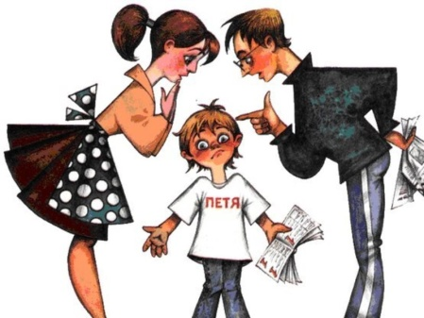
Подростки особенно зависимы от микросреды и конкретной ситуации. Одним из определяющих элементов микросреды, в отношениях формирующих личность, является семья. Для любого подростка очень важна роль семьи. Но в любой семье возникают проблемы психологического характера, которые приводят к кризису подросткового возраста. Сегодня мы попытаемся разобрать пути решения данной проблемы.
Пути решения проблемы.
- Формирование круга интересов восьмиклассников на основе особенностей их характера и способностей
- Максимальное сокращение периода его свободного времени – «времени праздного существования и безделья»
- Привлечение к таким занятиям как чтение, самообразование, занятия музыкой, спортом, положительно формирующим личность.
- Включение подростка в такую деятельность, которая лежит в сфере интересов взрослых, но в то же время создает возможности ему реализовать и утвердить себя на уровне взрослых.
- Снижение проявления агрессии путем посещения спортивных школ, ежедневной гимнастики дома с использованием гантелей и эспандера, железных гирь и боксерских перчаток (пусть подростки колотят друг друга в мирной драке, давая выход накопившейся энергии, чтобы агрессия не накапливалась подобно статистическому электричеству, имеющему свойство взрываться болезненными разрядами)
- Не предъявлять подростку завышенное требование, не подтвержденное способностью восьмиклассника
- Честно указывать подростку на его удачи и неудачи (причем удачи объяснять его способностями, а неудачи – недостаточной подготовкой)
- Не захваливать подростка, объясняя его неудачи случайностью, т.к. это формирует у восьмиклассников эффект неадекватности.

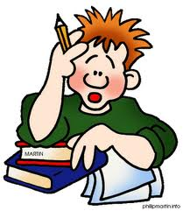

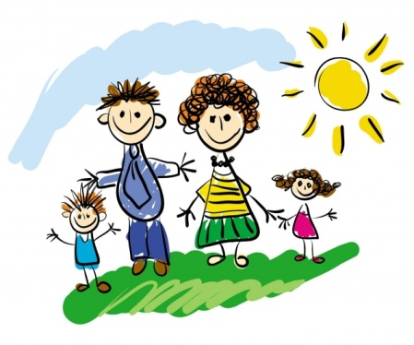

Возрастные особенности восьмиклассников
Памятка для родителей
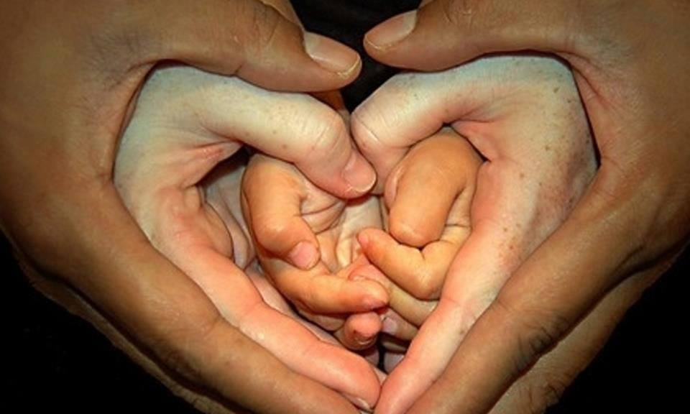
«Портрет современного подростка»
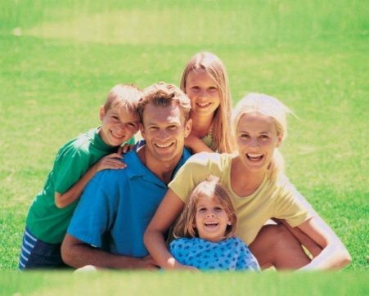
Ценнейшее психологическое приобретение этого возраста — открытие своего внутреннего мира. Это возраст быстрых перемен в теле, в чувствах, позициях и оценках, отношениях с родителями и сверстниками. Это время устремления в будущее, которое притягивает и тревожит, время, полное стрессов и путаницы. Для него характерен повышенный уровень притязаний, критическое отношение к взрослым. Ключевые переживания этого возраста — любовь и дружба. В это время формируется мировоззрение, начинается поиск смысла жизни. Центральное новообразование этого возраста — личностное самоопределение…..
Подростковый возраст — сложный и во многом противоречивый период жизни ребенка. Резкие изменения, происходящие в физическом и психологическом облике.
Подростковый возраст — период кризиса в развитии личности ребенка.
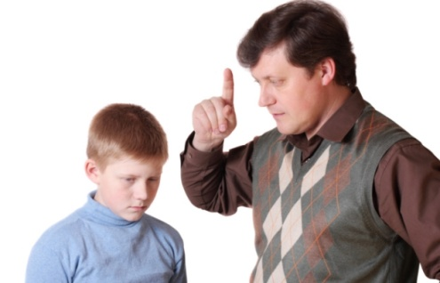
Подросток уже не ребенок, вместе с тем он еще не взрослый. Он не терпит ограничений своей самостоятельности, нередко проявляет резко отрицательное отношение к требованиям взрослых.
У подростка часто возникает беспричинное чувство тревоги, колеблется самооценка, он в это время очень раним, конфликтен, может впадать в депрессию.
Подросток склонен считать себя либо гением, либо ничтожеством. Любая мелочь может в корне изменит отношение подростка к себе. В собственных глазах он должен быть очень умным, красивым, очень смелым и т.д.
Для подростка характерно разнообразие интересов, что при правильном воспитании может оказать серьезное влияние на развитие его способностей и склонностей.
В подростковом возрасте обострена боязнь прослыть слабым, несамостоятельным, маленьким. Чтобы показать свою самостоятельность, подросток нередко проявляет упрямство и грубость, хотя он и может осознать, что был не прав.
Подростковый возраст — в высшей степени сложный и противоречивый период становления человеческой личности, требующий от родителей и педагогов больших усилий, напряженного труда. В то же время это возраст неповторимой прелести: бурной энергии, жажды познания, страстного искания истины.

Рекомендации для родителей
1.Будьте всегда чуткими к делам своих детей
2.Анализируйте с детьми причины их удач и неудач
3.Поддерживайте ребенка, когда ему нелегко
4.Старайтесь не ограждать подростка от трудностей
5.Научите преодолевать трудности
6.Сравнивайте своего ребенка только с ним самим!!!, обязательно отмечая продвижение вперед
7.Постоянно контролируйте ребенка, но без гиперопеки по принципу: «Доверяй, но проверяй!»
8.Поощряйте даже едва-едва возникшие потребности в знаниях, в гармонии и красоте, в самоактуализации (развитие собственной личности)
9.Информируйте своего ребенка о границах материальных потребностей и напоминайте, что духовные потребности должны развиваться постоянно
10.Замечайте любое положительное изменение в развитии личности ребенка
11.Рассказывайте ребенку о своих проблемах, о том, что волновало Вас, когда Вы сами были в их возрасте
12.Будьте всегда личным примером (учите делами, а не словами)
13.Помните, что только личным примером можно что-то изменит в лучшую сторону, т.к. самоактуализация передается от родителей к детям. У творческих родителей всегда неординарные дети.
14.Разговаривайте с детьми как с равными, уважая их мнение, избегая нравоучений, криков, назидательности и уж тем более иронии
15.Советуйте ребенку следить за своей внешностью: одеждой, прической, личной гигиеной
16.Ни в коем случае не запрещайте подростку отношений с противоположным полом, не пресекайте разговоры на темы взаимоотношений мальчиков и девочек, чтобы избежать недоверия между вами.
17.Воспитывайте естественное отношение к проблемам взаимоотношения полов, простое, здоровое, которое позволит создать в будущем нормальную семью.
18.Вашему ребенку будет интересно узнать, как познакомились его родители, как развивались из отношения.
19.Помните: недоверие оскорбляет!!!
20.Следите за тем, какие книги читает Ваш ребенок, какие фильмы смотрит. Постарайтесь оградить его от тех, которые могут вызвать приступы агрессии или девиантного поведения.
21.Будьте всегда для своего ребенка прежде всего старшим, мудрым другом и только потом любящей(им) мамой(папой)

Учите подростка отвечать за свои поступки. Начните это делать, прежде всего, с собственных установок на ситуацию.

